MATEMATIKA
Rešitve včerajšnje naloge:
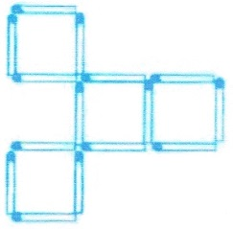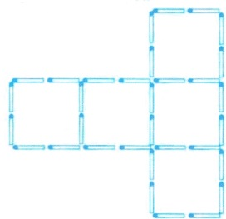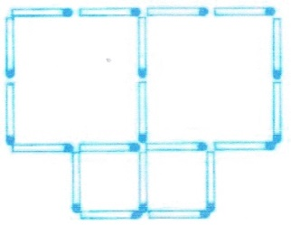
Reši naloge iz logike na strani 110 ter spodnje naloge.
V hotelu Zaspanček si pet čistilk razdeli čiščenje tako, da vsaka očisti en prostor: družabni prostor, kuhinjo, kopalnico, spalnice in shrambo. Kdo kaj pospravlja?
- Mici ne čisti odtokov.
- Mimi ne pospravlja postelj.
- Mila in Mara čistita fotelje.
- Malčka čisti družabni prostor ali kopalnico.
- Če Mara ne čisti kopalnic, potem čisti shrambo.
 | družabni prostor | kuhinja | kopalnica | spalnice | shramba
Mici
Mimi
Mila
Mara
Malčka
Fran, Gašper, Hana in Ivica so Janina babica, dedek, mlajši brat in mlajša sestra. Ob danih trditvah ugotovi, kdo je kdo. Podatke vpisuj v tabelo.
- Hana vsako jutro prva vstane.
- Fran ni Janina sestra. Prav tako ni Janin dedek.
- Ivica je mlajša od Jane.
- Gašper nima sester.
 | Fran | Gašper | Hana | Ivica
babica
dedek
mlajši brat
mlajša sestra
Trije bratje
Trije bratje, Gal, Žan in Jan, so različno stari. Gal ni starejši od Jana, Žan pa ni starejši od Gala. Kdo je najstarejši in kdo najmlajši?
Najmanjši in največji
V razredu so trije prijatelji, Miha, Milan in Metod. Pri urah športa stojijo v koloni drug za drugim: najvišji spredaj, za njim srednji in na koncu najmanjši.
Miha ni manjši od Milana in Metod ni večji od Milana.
Kateri izmed njih je najmanjši in kateri največji?

SLOVENŠČINA
Telefonski naročniki so lahko tudi podjetja, ustanove.
Ker se podatki na spletnih straneh spreminjajo, ti prilagam povezavo do podatkov za 15. nalogo. https://www.he.si/osebna_izkaznica (kot vidiš, je spletni naslov drugačen)
Ugotoviš lahko, da ni telefonske številke za prenosni telefon.
Reši še ostale naloge na strani 87.
TJA – video ura ob 9.30
Pogledali si bomo zgodbo The emperor´s new clothes (Cesarjeva nova oblačila) na straneh 40 in 41.
Prilagam slovarček.
yuan – kitajska denarna enota
to come – priti
cloth – blago
prime minister – predsednik vlade
to visit – obiskati
again – ponovno
to wear – obleči
to shout – zakričati
ŠPORT
Veljajo enaka navodila kot za pretekli uri.

Kolesarski
Po elektronski pošti boš dobil priponko z vsebinami, ki ti bodo pomagale pri opravljanju kolesarskega izpita.

